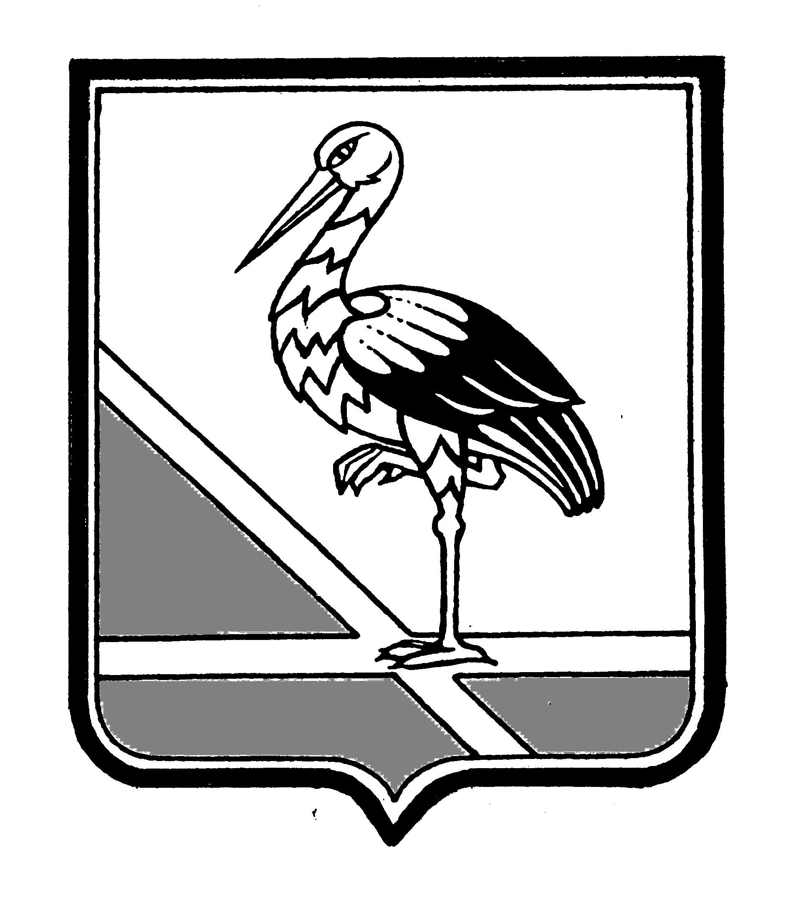 | Администрация Псковской области  Приемная граждан
ПСКОВСКАЯ ОБЛАСТЬ | Администрация Псковской области  Приемная граждан
АДМИНИСТРАЦИЯ | Администрация Псковской области  Приемная граждан
ПУСТОШКИНСКОГО РАЙОНА | Администрация Псковской области  Приемная граждан
182300, г.Пустошка, ул.Революции 39 | Администрация Псковской области  Приемная граждан
Тел. / факс 2-19-91 | Администрация Псковской области  Приемная граждан
______________№______________ | Администрация Псковской области  Приемная граждан
На №_________от______________ | Администрация Псковской области  Приемная граждан
ОТЧЕТ
о характере обращений граждан, поступивших в Администрацию Пустошкинского района в 3 квартале 2013 г.
Всего писем | 71
из них:  поступило из вышестоящих органов | 4
коллективные | 8
повторные | -
взято на контроль | -
принято положительное решение | 54
По характеру вопросов:
жильё | 12
коммунальное хозяйство | 9
социальное обеспечение | 5
торговля | -
сельское хозяйство (землепользование) | 1
окружающая среда (лесопользование) | 3
связь | -
транспорт и дороги | 6
труд и зарплата | -
законность и правопорядок | 7
здравоохранение | 1
бытовое обслуживание | 10
промышленность и строительство | -
воспитание и обучение | 2
организационно-массовая работа | 10
другие вопросы | 5
Принято на личном приёме
Всего | 38
в том числе:  Главой района | 31
заместителями Главы района | 7

Глава района Ю.В. Жуков

